Инструкция по установке и настройке модуля

modX Revolution 2.8.1 + MiniShop2

1. Скопируйте каталог assets и core в корень системы modx.  
2. В админ.панели Modx зайдите: Приложения -> Minishop2 -> Настройки -> Способы оплаты -> Создать   
2.1 Заполните все поля, в поле Класс-обработчик указать Roskassa.  
  
Скриншот настроек:

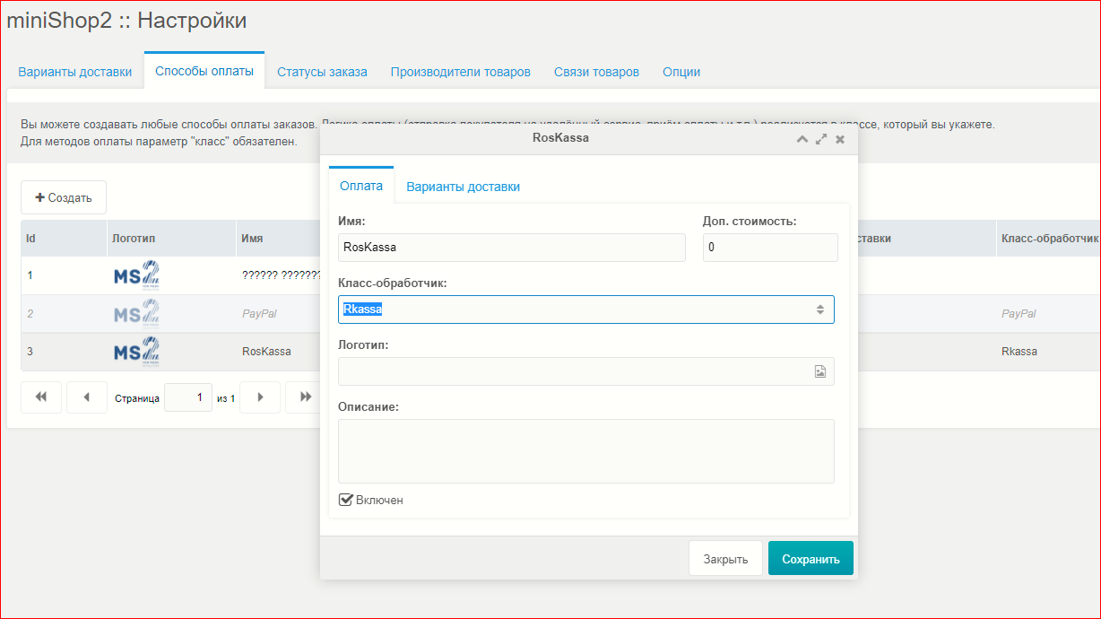  
  
3. Открыть файл для редактирования core/components/minishop2/custom/payment/rkassa.class.php  
в верху заполнить поля:  
MERCHANT_ID — можно узнать в личном кабинете Roskassa  
SECRET_KEY — можно узнать в личном кабинете Roskassa  
  
Скриншот настроек:

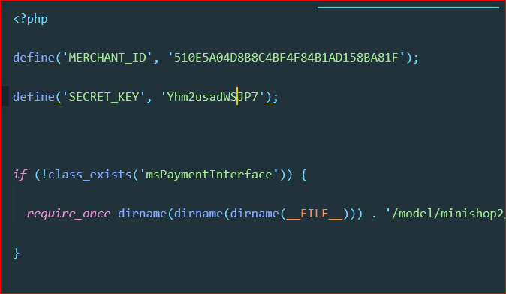  
  
Сохраните и обновите файл на сервере.

На странице настроек в my.roskassa.net, укажите ссылки для ответа от сервера roskassa

Fail URL: https://<АДРЕС_САЙТА>/fail.php

Success URL: https://<АДРЕС_САЙТА>/success.php

Notify URL: https://<АДРЕС_САЙТА>/assets/components/minishop2/payment/rkassa.php

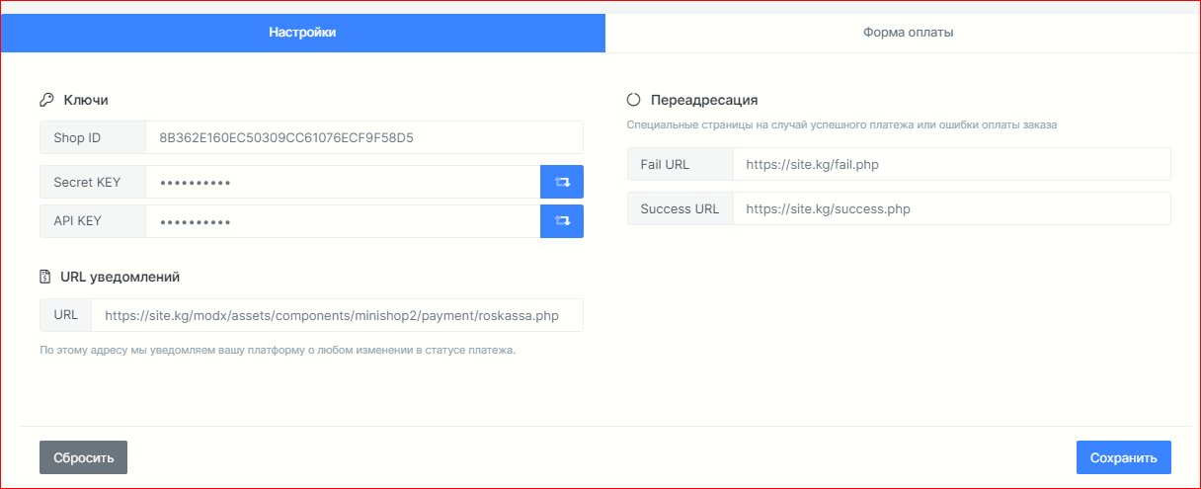  
  
На этом настройка завершена, приятных платежей!)